LOGO   | Spécifications techniques
 | Client | Jennifer Viala | Projet | Les Films de Plein Air
 | Créé le | 18/02/17 | MAJ | 03/03/17
 | Auteur | Aurélien Thériot | Version | Alpha 0.1
 | Destinataires | Chef de projet Pour validation
 | Fichier | specifications_techniques.odt
Validation | Représentants | Valideur |  | Date

1. Contexte 2

2. Schéma globale d’architecture 2

3. Plate-forme technique 2

4. Devices et navigateurs 3

5. Fonction 3
5.1 Préinscription 3
5.2 Nombre d’inscrit 3

6. Description des données 3

7. Règle de codage et convention de nommage 3

8. Charte graphique 4

1.Contexte

Le but du projet consiste à donner une présence de l’organisation du Festival de Plein Air
sur le web, de lui donner les moyens de communiquer ses événements et de pouvoir analyser la demande par internet.

Le tout dans une solution simple sous la restriction d’un budget modeste.
Le site sera créé sous le CMS Wordpress.

2.Schéma global d’architecture
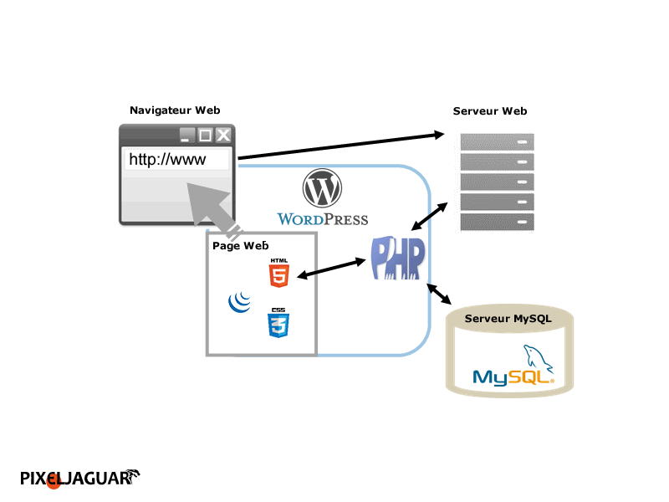

3.Plate-forme technique

CMS Wordpress sous version 4.7,2-fr_FR

Version de développement en locale:

Version Apache 2.4.9
Version de PHP 5.5.12
Server Software: Apache/2.4.9 (Win64) PHP/5.5.12
Version du serveur : 5.6.17 - MySQL Community Server (GPL)

Version en ligne :

Version Apache « Apache/2.4 »
Version de PHP 5.6.21
Nom du serveur « server107.hostinger.fr »
Adresse IP Site Web | 93.188.160.97
Url du site filmair.890m.com
4. Devices et navigateurs

Thème Wordpress en responsive design adapté du mobile au pc de bureau compatible avec les différents navigateurs.

5. Fonctions

Préinscription

A chaque fois qu’un utilisateur se pré-inscrit à une soirée cliquant sur le bouton approprié, un formulaire d’inscription apparaît. Ce dernier demande à l’utilisateur d’inscrire son adresse email, son nom, le nombre de personnes l’accompagnant et le film qu’il a sélectionné.
Une fois le formulaire validé, un email est envoyé a Mme Jennifer Viala.

Formulaire de préinscription avec adresse mail + nom + nbr de personne + sélection du film + capcha.
Envoie d’un mail de confirmation au client et un mail d’avertissement
à l’adresse aurelien.theriot@gmail.com pour la version test puis changer l’adresse pour jennifer.viala@filmair.org dans la version finale.

Configurer en objet du mail l’indication « inscription à la séance».

6.Description des données

Les dates et le lieu du festival doivent être affiché dans le header afin d’apparaitre sur chaque page.

La présentation du festival devra s’afficher sur la page index du site.
L’actualité s’affichera sur une page dédiée sous forme de blocks empilés, qui mèneront à l’article correspondant.

Les divers films s’afficheront sous forme de blocks empilés qui mèneront à l’article correspondant, sur une page dédié au listing des films avec pour chacun un bouton de préinscription dirigeant vers un formulaire commun.

Prévoir un bouton retour à la page actualité pour les articles de la catégorie actualité, de même pour les articles de films redirigeant vers la page films ainsi qu’un pour le formulaire afin de retourner à la liste des films.

7.Règle de codage et convention de nommage.

7.1 Règle de codage

Laisser un commentaire entre /* */ pour chaque règle css ajouté ou modifiée.

7.2 Convention de nommage

Toutes les tables de la base de donnée commence par fpa_ au lieu de wp_ par default.
8.Charte graphique.

Le site doit exprimer le plein air (couleur du ciel, nuages…) et le cinéma.

Le Background général devra rappeler l'obscurité des salles de cinéma, en l'occurence un fond noir ou une image sombre, liée au milieu de la projection cinématographique.

Le Background du corps de la page rapellera les écrans de cinéma sous les couleurs du ciel bleu nuageux.

La couleur bleu ciel rgb(173,251,255) en dégradé avec du blanc pour rappeler le ciel sera utilisée pour le background.

Le titre Logo sera blanc et ressortira du backround blanc par une ombre portée de couleur grise rgb(71, 67, 54) tel un nuage par dessus d'autres

Pour les textes du site rgb(115,101,75) (couleur bande de film foncé) ou rgb(149, 134, 105) (la même en plus clair) et blanc seront utilisés pour la lisibilité du site.

Certaines couleurs de fond de bouton ou liens (couleur bande de film plus clair) rgb(149, 134, 105)
avec une ombre pour certains rgb(115,101,75).
couleur de survol des liens Rgb(37, 206, 255).

Les polices d’écritures sont Lobster, Arial et Signika.

